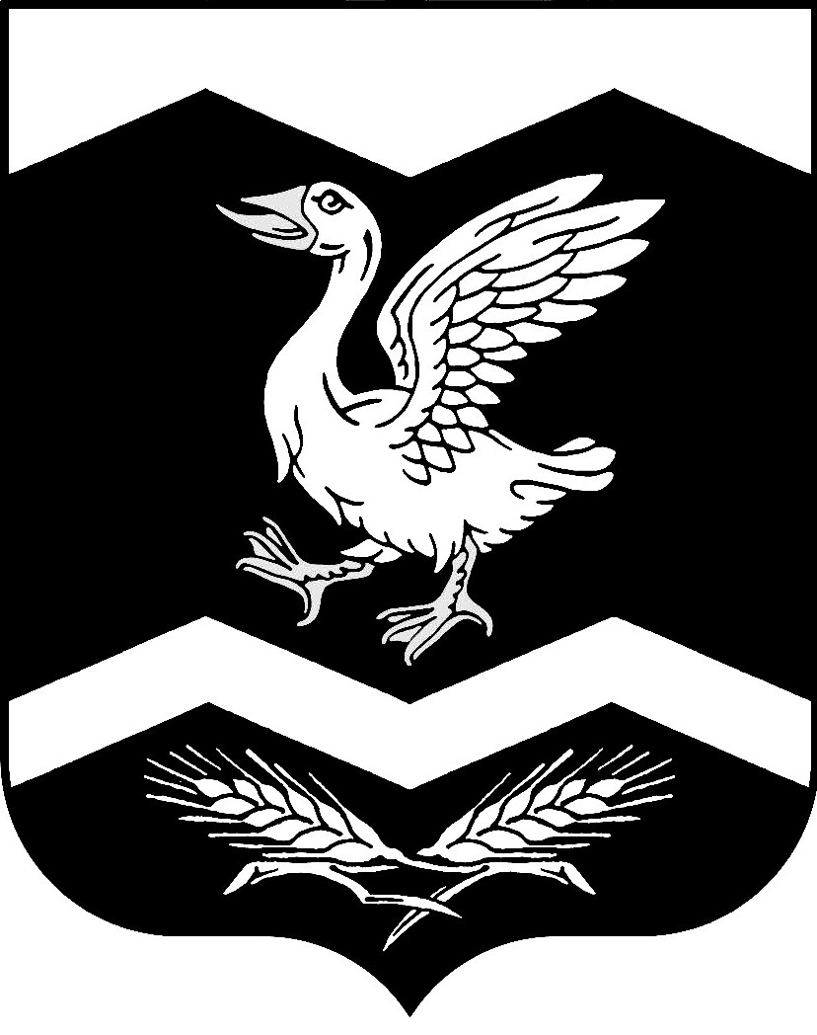

КУРГАНСКАЯ ОБЛАСТЬ

ШАДРИНСКИЙ РАЙОН

АДМИНИСТРАЦИЯ КРАСНОМЫЛЬСКОГО СЕЛЬСОВЕТА

РАСПОРЯЖЕНИЕ

От 08. 02. 2021 г. № 03-р
с. Красномыльское

О внесении изменений в распоряжение
Администрации Красномыльского сельсовета
от 21.06.2016 г. № 18/а-р «Об утверждении
Правил внутреннего трудового распорядка
работников и должностных лиц Администрации
Красномыльского сельсовета Шадринского района
Курганской области»

На основании Федерального закона от 3 августа 2018г. №304-ФЗ «О внесении изменения в статью 193 Трудового кодекса Российской Федерации», руководствуясь статьей 36 Устава Красномыльского сельсовета Шадринского района Курганской области,

РАСПОРЯЖАЮСЬ:
1. Внести в приложение к распоряжению Администрации Красномыльского сельсовета от 21.06.2016 г. № 18/а-р «Об утверждении Правил внутреннего трудового распорядка работников и должностных лиц Администрации Красномыльского сельсовета Шадринского района Курганской области» следующие изменения:
1.1. подпункт 4) пункта 2.2. Правил изложить в следующей редакции:
«4) трудовую книжку и (или) сведения о трудовой деятельности, за исключением случаев, когда трудовой договор (контракт) заключается впервые».
2. Контроль за выполнением настоящего распоряжения оставляю за собой.

Глава Красномыльского сельсовета Г. А. Стародумова

